 |  | 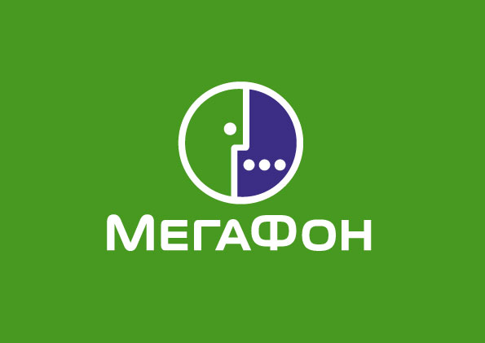 | 
Единый телефон
экстренных оперативных служб
112 | 112 | 112 | 112
Единый телефон пожарных и спасателей
101 | 101 | 101 | 101
Полиция
102 | 102 | 102 | 102
Служба скорой медицинской помощи
103 | 103 | 103 | 103
Для заметок
_________________________________
_________________________________
_________________________________
_________________________________
_________________________________
_________________________________
_________________________________
_________________________________
_________________________________
_________________________________
_________________________________
_________________________________
_________________________________
_________________________________
_________________________________
_________________________________
_________________________________
_________________________________
______________________________________________________________________________________________________________________________________________________________________________________________________
____________________________________________________________________________________________________________________________________

ЭКСТРЕННЫЕ ТЕЛЕФОНЫ


Администрация муниципального района "Нерчинский район"

ТЕЛЕФОНЫ
ЭКСТРЕННЫХ ОПЕРАТИВНЫХ СЛУЖБ
НА СЛУЧАЙ ВОЗНИКНОВЕНИЯ ЧРЕЗВЫЧАЙНЫХ СИТУАЦИЙ



Аппарат антитеррористической комиссии в Нерчинском районе

Администрация муниципального района "Нерчинский район"
«Единая дежурная диспетчерская служба» (К)*
112, 4-33-43

26 пожарно-спасательная часть Нерчинского гарнизона "3ПСО ФПС ГПС" ГУ МЧС России по Забайкальскому краю
Диспетчерская служба
01, 101, 4-11-71 (К)

ОМВД России по Нерчинскому району
Дежурная часть
02, 102, 4-10-12 (К)

Дежурный фельдшер
ГУЗ Нерчинская ЦРБ
«Отделение скорой медицинской помощи»
Дежурный фельдшер
03, 103, 4-33-51 (К)

Электрические сети Нерчинского района «МРСК Сибири»-«Читаэнерго» ПО Восточные электросети
Диспетчерская служба
4-11-26, 89248055612 (К)

Военный комиссариат Нерчинского района Забайкальского края
Дежурный
4-14-19 (К)

АО "ЗабТЭК
(ресурсоснабжающая организация)
Диспетчерская служба
89141234357 (К), 4-45-31

ООО Управляющая компания
«Ритм-Нерчинск»
Диспетчерская служба

89144693956(К)

ТСЖ "Успех"
89144871526

ТСЖ "Единство"
89143662399

*(К) – круглосуточное дежурство

